Nama : Mohammad Firman Ramadhan

NRP : 3120522023

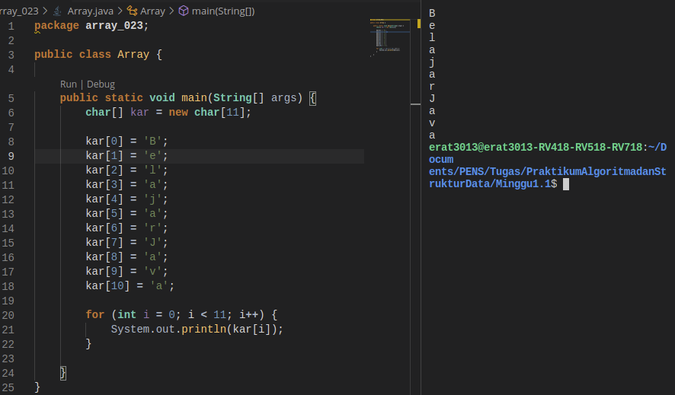

1. Keyword package didigunakan untuk mengelompokkan file java
2. Line 3 untuk pembuatan class Array
3. Line 5 untuk pembuatan fungsi main yang akan di panggil pertama kali oleh JVM
4. Pada line ke 6 digunakan untuk membuat array satu dimensi dengan tipe data char (karakter) sebanyak 11 element dengan nama kar
5. Pada line ke 8 sampai line ke 18 di gunakan untuk mengisi setiap element array kar dengan karakter
6. Pada line 20 di gunakan untuk perulangan dari 0 sampai kurang dari 11
7. Pada line ke 21 digunakan untuk mencetak tiap element di dalam array kar

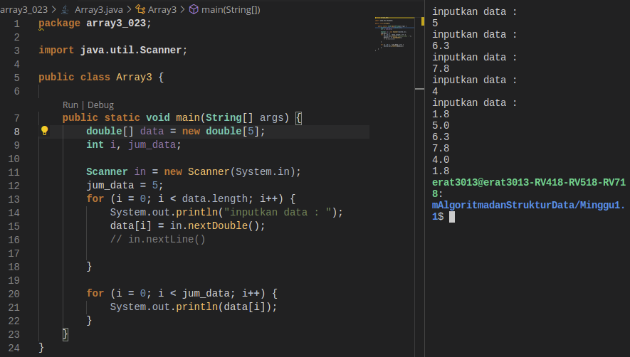

1. Keyword package didigunakan untuk mengelompokkan file java
2. Line 5 untuk pembuatan class Array3
3. Line 7 untuk pembuatan fungsi main yang akan di panggil pertama kali oleh JVM
4. Line 3 digunakan untukk menggunakan class Scanner
5. Pada line ke 8 digunakan untuk membuat array satu dimensidengan tipe data double sebanyak 5 element dengan nama data
6. 3 line ke 9 digunakan untuk membuat variable i dan jum_data
7. 4 line ke 11 digunakan untuk membuat object Scanner kemudian di tampung di dalam variable in
8. 5 line ke 13 sampai 18 di gunakan untuk menginput data kedalam masing masing element data dengan menggunakan looping for
9. 6 Line ke 20 sampai 22 di gunakan untuk mencetak semua element di dalam varibale data

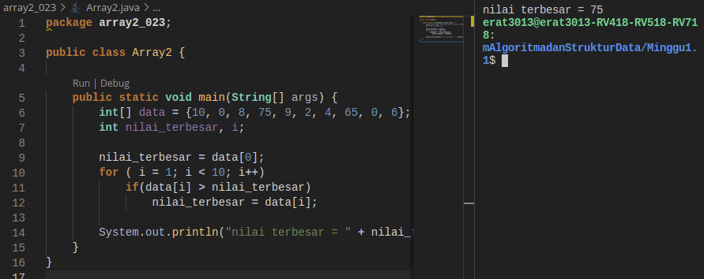

1. Keyword package didigunakan untuk mengelompokkan file java
2. Line 3 untuk pembuatan class Array2
3. Line 5 untuk pembuatan fungsi main yang akan di panggil pertama kali oleh JVM
4. pada line ke 6 digunakan untuk membuat array satu dimensi integer dengan nama data sekaligus menginisialisasi dengan memasukkan beberapa angka bilangan bulat
5. Line ke 7 digunakan untuk mendeklarasikan variable nilai_terbesar dan i yang bertipe data integer
6. Line 9 di gunakan untuk mengisi variable nilai_terbesar dangan element pertama dari array data
7. Line 10 membuat perulangan dari 1 sampai 9 dengan variable counter i
8. Line 11 mengecek apakah nilai data ke i lebih besar daripada nilai_terbesar
9. Line 12 mengisi nilai_terbesar dengan value data ke i
10. Line 14 mencetak nilai terbesar

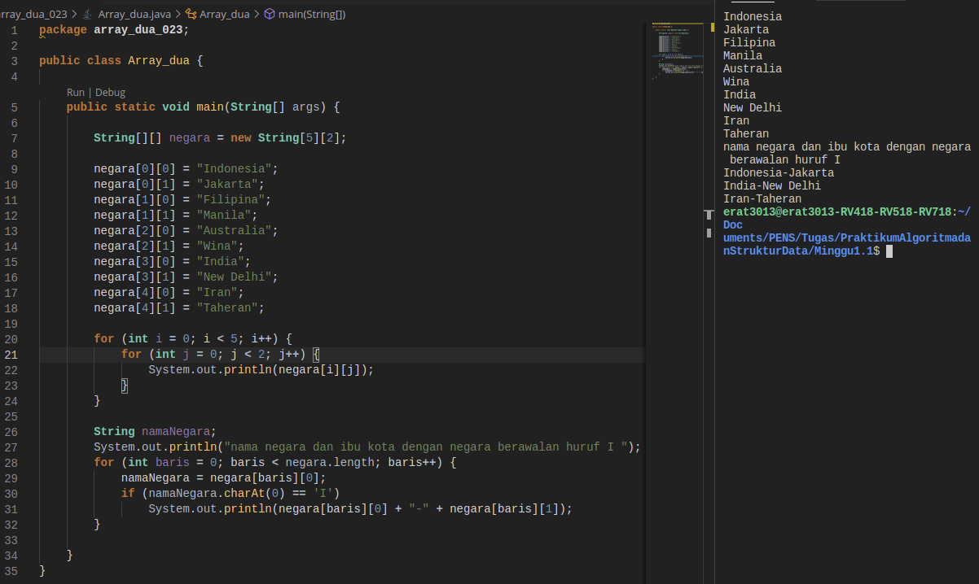

1. Keyword package didigunakan untuk mengelompokkan file java
2. Line 3 untuk pembuatan class Array_dua
3. Line 5 untuk pembuatan fungsi main yang akan di panggil pertama kali oleh JVM
4. Pada line ke 7 digunakan untuk membuat array dua dimensi dengan tipe data string sebanyak 5 element dimana tiap element adapat menampung 2 elemet di dalamnya dengan nama negara
5. Pada line ke 9 sampai line ke 18 di gunakan untuk mengisi setiap element array negara dimana pada dimensi ke dua dengan indeks 0 di isi dengan nama negara dan indeks ke 1 diisi dengan nama kota
6. Pada line 20 sampai line 24 di gunakan untuk mencetak semua element yang ada pada array negara
7. Pada line ke 26 digunakan untuk membuat varibale tipe data String dengan nama namaNegara
8. line 27 untuk mencetak string nama negara dan ibu kota dengan negara berawalan huruf I
9. line ke 28 sampai 32 digunakan untuk mencetak nama negara dengan awalan I beserta Ibu kotanya

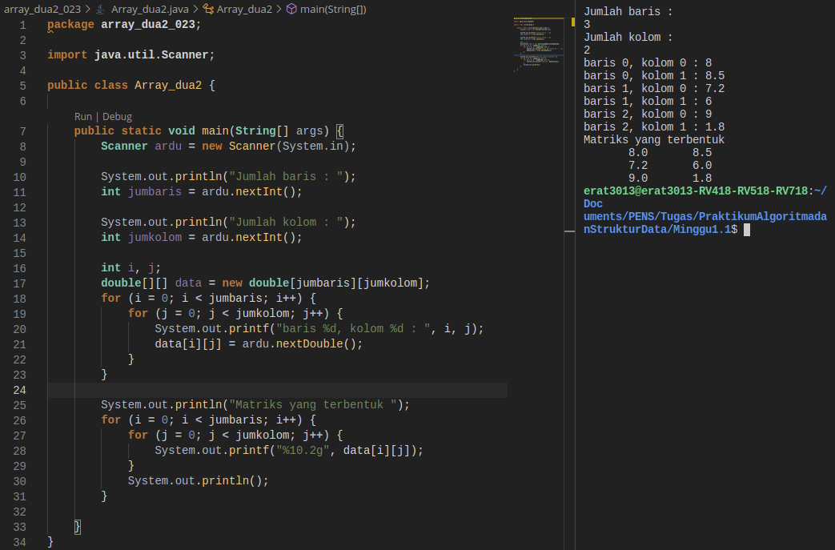

1. Keyword package didigunakan untuk mengelompokkan file java
2. Line 5 untuk pembuatan class Array_dua2
3. Line 7 untuk pembuatan fungsi main yang akan di panggil pertama kali oleh JVM
4. Line 3 digunakan untukk menggunakan class Scanner
5. Pada line ke 8 digunakan untuk membuat object Scanner kemudian menyimpannya di dalam variable ardu
6. line ke 11 digunakan untuk membuat variable jumbarris dengan tipe data integer kemudian diisi dengan user input berupa integer
7. line ke 14 digunakan untuk membuat variable jumkolom dengan tipe data integer kemudian diisi dengan user input berupa integer
8. line ke 10 dan 13 mencetak string sebagai petuntuk untuk user
9. line 16 untuk membuat variable i dan j dengan tipe data integer
10. line 17 untuk membuat array dua dimensi bernama data dengan tipe data double sebanyak nilai variable jumbaris element dimana masing masing element berisi sebanyak nilai jumkolom element
11. line ke 18 sampai 23 digunakan untuk menginputkan nilai ke dalam masing masing element array data
12. line ke 26 sampai 31 untuk mencetak nilai dari masing masing element array data yang telah kita inputkan

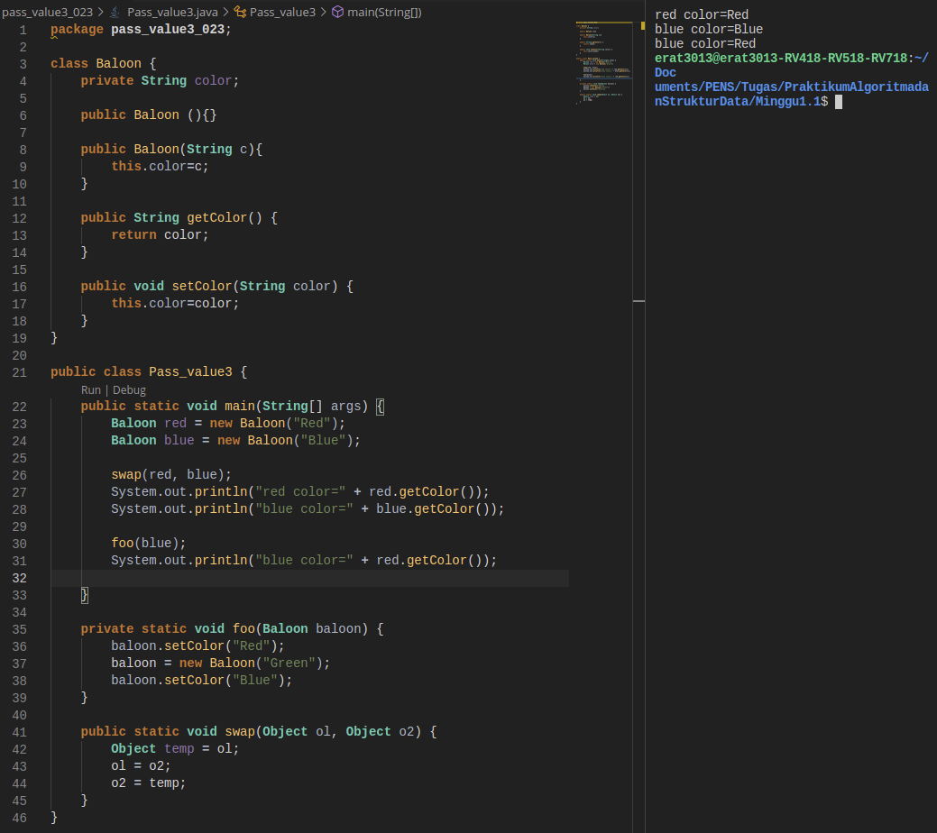

1. Keyword package didigunakan untuk mengelompokkan file java
2. Line ke 3 di gunakan untuk membuat class Baloon
3. Line ke 4 untuk pembuatan variable string dengan nama color
4. Line ke 6 untuk contructor tanpa parameter
5. Line ke 8 untuk constructor dengan parameter string
6. Line ke 9 untuk mengisi variabele color dengan parameter yang telah di berikan
7. Line 12 sampai 14 pembuatan fungsi dengan tipe kembalia string yang mengembailikan isi color
8. Line 16 sampai 18 pembuatan fungsi untuk mengubah isi variable color
9. Line 21 pembuatan class Pass_value3 yang merupakan kelas utama
10. Line ke 22 merupakan fungsi utama yanga akan di panggil pertama kali oleh JVM
11. Line ke 23 dan 24 pembuatan variable bertipedata Baloon yang menampung object Baloon
12. Line ke 26 memanggil funsi swap
13. Line 27, 28 dan 31 mencetak color dari masing-masing object
14. Line 30 memanggil fungsi boo dengan parameter variable blue
15. Line 35 sampai 39 pembuatan fungsi foo yang menerima sebuah parameter dengan tipe data Baloon
16. Line 36 untuk memanggil fungsi setColor dengan parameter Red
17. Line 37 untuk mengubah isi baloon dengan object baru. Tetapi dalam hal ini akan sia-sia karena di java parameter object merupakan pass value
18. Line 38 untuk memanggil fungsi setColor dengan parameter Blue
19. Line 41 sampai 45 pembuatan fungsi swap yang menerima 2 buah parameter dengan tipe data Baloon
20. Line 42 pembuatan variable temp sekaligus mengisinya dengan parameter pertama
21. Line 43 mengubah isi variable pertama menjadi value parameter kedua
22. Line 44 mengubah isi variable kedua menjadi value parameter temp

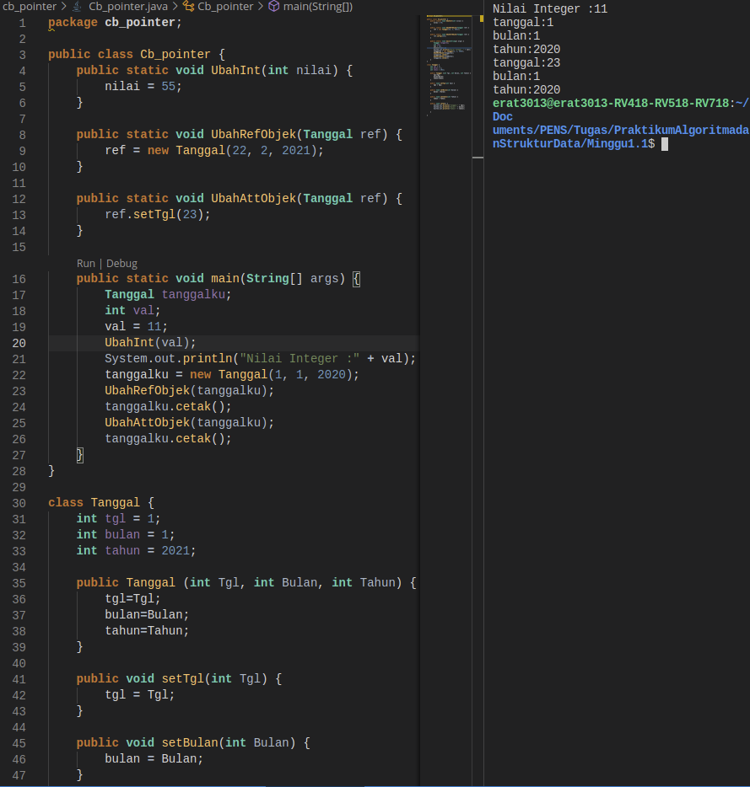

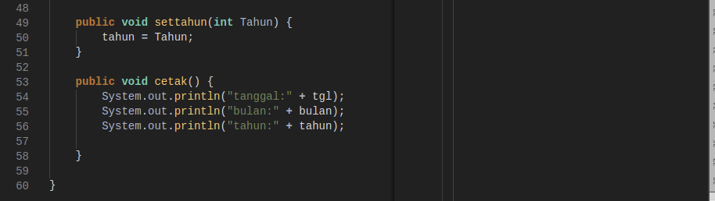

1. Keyword package didigunakan untuk mengelompokkan file java
2. Line ke 3 di gunakan untuk membuat class Cb_pointer
3. Line 4 sampai 6 untuk membuat fungsi UbahInt dengan parameter nilai lalu mengubah nilai parameter tersebut menjadi 55
4. Line ke 8 sampai 10 untuk membuat fungsi UbahRefObj dengan parameter tipedata Tanggal kemudian parameter tersebut di isi dengan object baru Tanggal;
5. Line 12 sampai 14 untuk membuat fungsi UbahAttObjek yang menerima parameter dengan tipe data Tanggal yang di dalamnya memanggil fungsi setTgl di dalam obejct tersebut
6. Line ke 16 merupakan fungsi utama yanga akan di panggil pertama kali oleh JVM
7. Line 17 pembuatan variable tanggalku dengan tipe data Tanggal
8. Line 18 pembuatan variable val tipedata integer
9. Line 19 mengisi variable val
10. Line 20 memanggil variable ubah dengan parameter varibel val
11. Line 21 mencetak isi val
12. Line 22 mengisi variable tanggalku dengan object baru Tanggal
13. Line 23 memanggil fungsi UbahRefObjek dengan parameter tanggalku
14. Line 24 dan 26 meanggil fungsi cetak pada object tanggalku
15. Line 25 memanggil fungsi UbahAttObjek dengan parameter tanggalku
16. Line 30 pembuatan class tanggal
17. Line 31 sampai 33 pembuatan variabel dengan tipe data integer
18. Line 35 pembuatan fungsi contructor class tanggal
19. Line 41 sampai 43 pembuatan fungsi setTgl yg di gunakan untuk mengisi variable tgl
20. Line 45 sampai 47 pembuatan fungsi setBulan yg di gunakan untuk mengisi variable bulan
21. Line 49 sampai 51pembuatan fungsi settahun yg di gunakan untuk mengisi variable tahun
22. Line 53 sampai 58 pembuatan fungsi cetak yang mencetak nilai tgl, bulan dan tahun

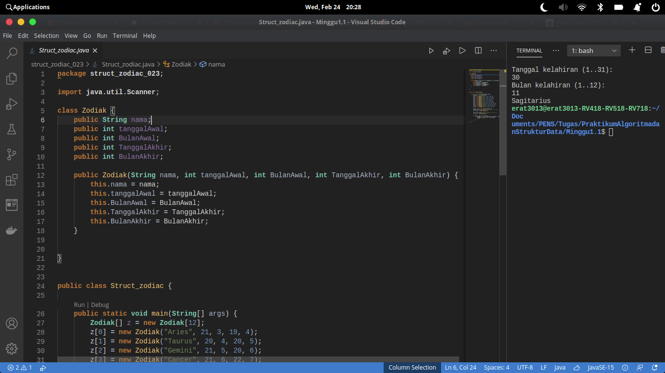

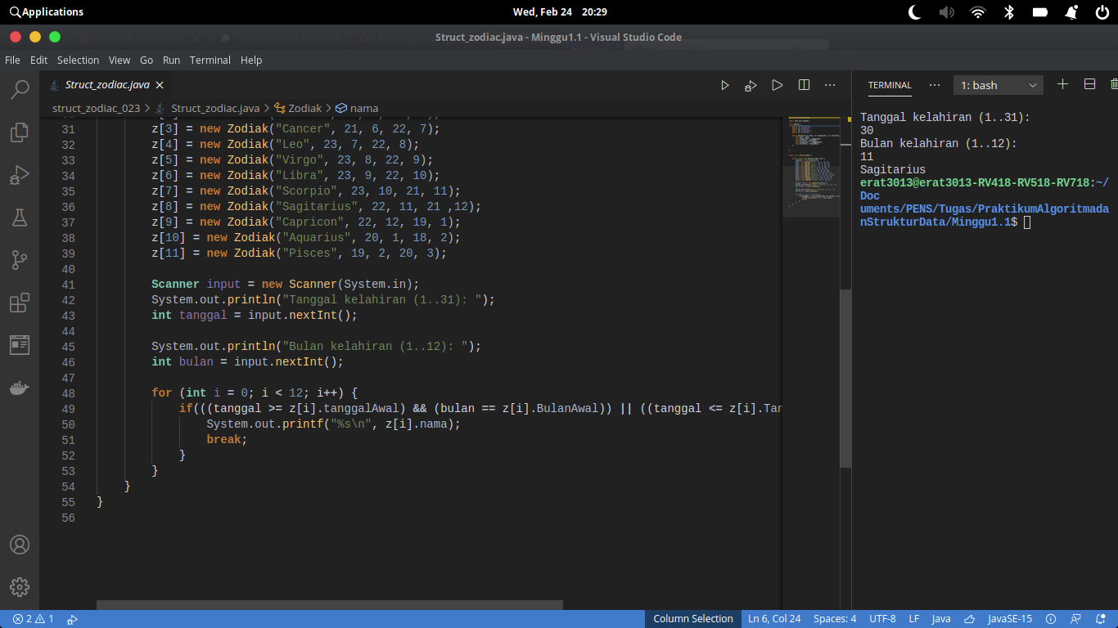

1. Keyword package didigunakan untuk mengelompokkan file java
2. Line 5 untuk pembuatan class Zodiak
3. Line 3 digunakan untukk menggunakan class Scanner
4. Line ke 6 sampai 10 di gunakan untuk membuat variable
5. Line ke 12 sampai 18 pembuatan constructor untuk kelas Zodiak yang akan menngatur isi variable yg di buat pada penjelasn ke 4
6. Line 22 pembuatan class Struct_zodiac
7. Line 24 untuk pembuatan fungsi main yang akan di panggil pertama kali oleh JVM
8. Line 25 pembuatan array z yang bertipe data Zodiak sebanyak 12 element
9. Line 26 sampai 37 pengisian element-element array z oleh object Zodiak
10. Line 39 pembuatan object Scanner lalu di tampung di dalam variable input
11. Line 40 dan 43 mencetak untuk meminta user input
12. Line 41 dan 44 membuat variable integer kemudian mengisinya dengan inputan user
13. Line 46 pengulangan dari 0 sampai 11 oleh counter i
14. Line 47 pengecekan apakah yang user inputkan berada dalam jangkauan array ke i
15. Line 48 mencetak variable nama di dalam object Zodiak
16. Line 49 untuk memberhentikan looping

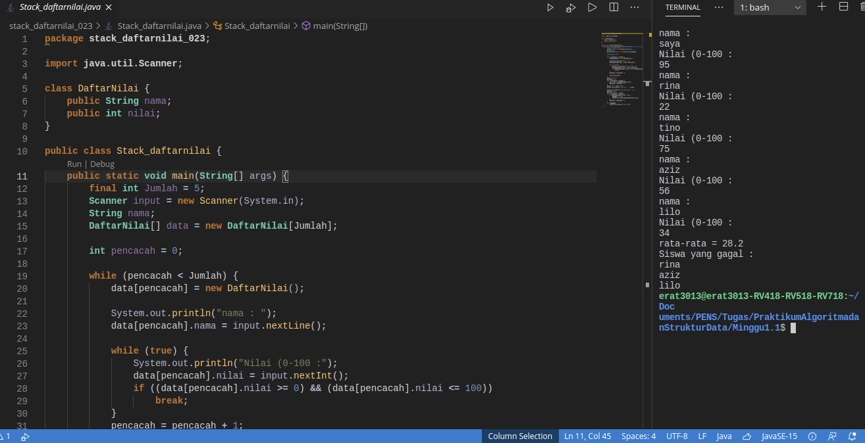

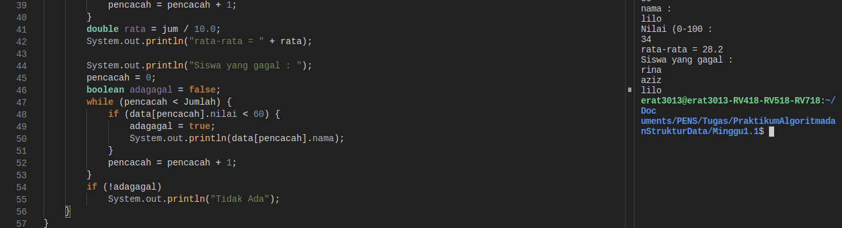

1. Keyword package didigunakan untuk mengelompokkan file java
2. Line 5 untuk pembuatan class DaftarNilai
3. Line 3 digunakan untukk menggunakan class Scanner
4. Line ke 6, 7 dan 17 di gunakan untuk membuat variable
5. Line 10 pembuatan class Stack_daftarnilai
6. Line 11 untuk pembuatan fungsi main yang akan di panggil pertama kali oleh JVM
7. Line 12 dan 14 pembuatan variable
8. Line 13 pembuatan object Scanner lalu di tampung di dalam variable input
9. Line 15 pembuatan array DaftarNialai sebnayak nilai variable jumlah
10. Line 19 sampai 34 pengisian masing masing element array data dengan menggunakan loop
11. Line 35 sampai 42 penghitungan rata-rata nilai yang telah di inputkan
12. Line 44 sampai 55 mencetak daftar nama yang gagal